i7-7700k GTX 1050 Ti - zestaw dla gracza
Komputer przygotowany z myślą o graczach musi umożliwiać płynną rozgrywkę w najnowsze tytuły. Zestaw <strong>i7-7700k GTX 1050 Ti</strong> to nowoczesne, a przede wszystkim wydajne technologie, które powinny sprostać wysokim wymaganiom sprzętowym.

Nowoczesna architektura to wielka zaleta tego komputera. Zainstalowany w nim procesor, karta graficzna i inne podzespoły sprawdzą się nie tylko podczas gier, ale również pracy z programami wymagającymi dużej mocy obliczeniowej.
Zestaw komputerowy i7-7700k GTX 1050 Ti - najważniejsze podzespoły
Nasz komputer wyposażyliśmy w mega wydajny procesor i7-7700k, reprezentanta 7 generacji produktów z serii Intel Core. Taktowanie bazowe wynosi 4,2 GHz. Tryb turbo pozwala na pracę z częstotliwością 4,5 GHz. Karta graficzna GeForce GTX 1050 Ti wprowadziła wiele innowacyjnych technologii, optymalizujących wydajność i zapewniających jeszcze lepsze wrażenia podczas rozgrywki. W skład zestawu wchodzą również: 8 GB pamięci DDR4, 1 TB dysk HDD WD Caviar, zintegrowana karta sieciowa oraz dźwiękowa.

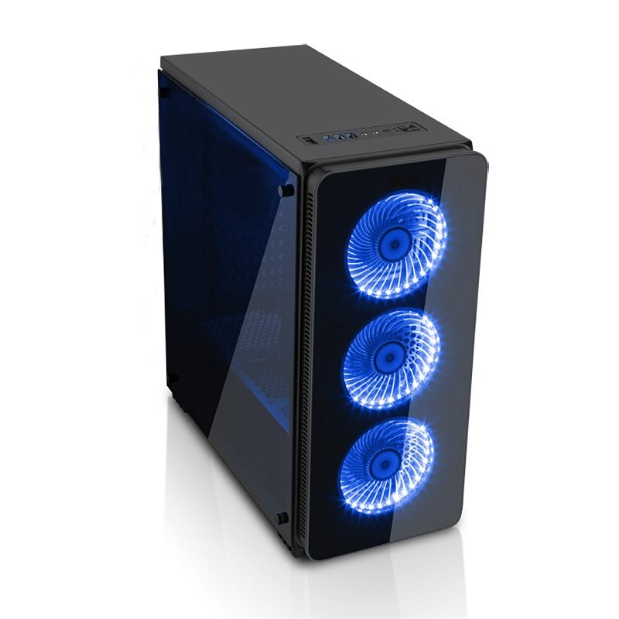
Gdzie szukać tego komputera?
Zestaw Gamer i7-7700k GTX 1050 Ti dostępny jest na stronie internetowej sklepu Nikolnet, pod adresem https://nikolnet.pl/komputery-nikolnet/42396-gamer-i7-7700k-8gb-ddr4-geforce-gtx1050ti-4gb-1tb.html. Znaleźć tam można również dokładne informacje na temat wykorzystanych podzespołów. Zapraszamy!

